REGOLE NUOVO GIOCO DEL CERCHIO
Gioco di contatto di Lotta Olimpica che evidenzia la presa, il piazzamento e le spinte. Il circuito è riservato agli atleti pre-agonisti.
Durata del gioco 1 tempo di 1 min. e 30”.
Gioco in piedi
I due concorrenti, dopo aver dato la mano all’arbitro e all’avversario, in segno di rispetto e lealtà, si posizioneranno al centro della materassina, con la medesima presa obbligata di braccio e tronco, petto contro petto, che dovrà essere mantenuta sempre in ogni fase del gioco.

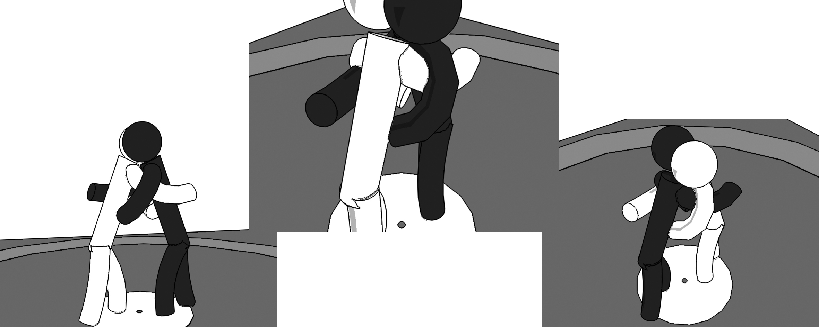

I concorrenti, al fischio dell’arbitro, dovranno cercare di spingere il compagno furi dall’area di gioco, o di far perdere l’equilibrio all’avversario, ma sempre senza lasciare mai la presa obbligata petto
contro petto.
In caso che uno dei due concorrenti sia di guardia sinistra, dovrà dichiararlo prima di iniziare l’incontro, in questo caso l’arbitro imposterà prese alternate dopo ogni punto valido.

L’arbitro assegnerà 1 punto all’avversario e farà riprendere il gioco al centro della materassina ogni volta che:
- un concorrente metterà un piede fuori dell’area di gioco;
- un concorrente poggerà almeno una mano o un ginocchio a terra;
- un concorrente cadrà a terra;
- un concorrente lascerà la presa volontariamente per evitare l’uscita.

E’ fatto divieto assoluto:
- di effettuare torsioni del busto con proiezione attraverso la schiena o qualsiasi azione tecnica da in piedi.
- effettuare prese sugli indumenti.

Gioco a terra
In occasione della 2^ Prova che si svolgerà in spiaggia, il Gioco della lotta a terra non si farà.

Alla fine del periodo di gioco, l’arbitro decreterà il vincitore sulla base dei punti acquisiti alzandogli la mano e prima di lasciare il campo di gioco si ripeterà il rituale della stretta di mano.
In caso di parità al termine dei periodi regolamentare, si assegnerà la vittoria al concorrente che avrà effettuato l’ultimo punto.
Per il regolare svolgimento del gioco di contatto, sono ammesse solo spinte nelle quattro direzioni e la torsione del tronco con il contatto petto contro petto.

E’ fatto divieto assoluto:

avere le unghie delle mani lunghe, orecchini, collane, anelli, orologi, occhiali o comunque qualsiasi oggetto che possa accidentalmente recare danno.
- ogni scorrettezza sarà punita con la esclusione della gara!

Il concorrente potrà indossare oltre il regolamentare costumino, anche una maglietta a maniche corte, un pantaloncino corto ;
il gioco in spiaggia si effettuerà scalzi.

